D7R6SBB/N3CHS

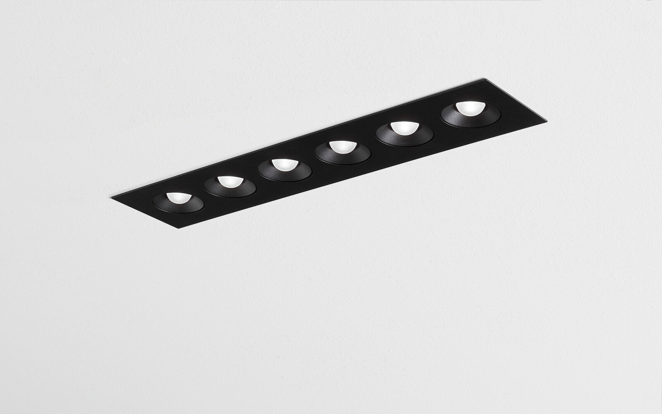
Linjär downligt med raka kanter, svart armaturhus. LED+LENS™ optik, svarta cups, polykarbonat, extrem bredstrålande ljusfördelning. 6 linser försänkta I runda kupor. Dimensioner: 445 mm x 95 mm x 40 mm. individuell fyrkantig LED+LENS™ en kombination av högeffektsdioder och individuella linser med en pattenterad ytstruktur. Linserna är försänkta i små koppar för en komfortabel ljusupplevelse. Ljusflöde: 2250 lm, Specifikt ljusutbyte: 100 lm/W. Energiförbrukning: 22.5 W, ej dimbar. Frekvens: 50/60Hz AC. Spänning: 220-240V. isoleringsklass: class II. LED med överlägset bibehållningsfaktor; efter 50000 brinntimmar behåller fixturen 96% av sin initiala ljusflöde. Färgtemperatur: 4000 K, Färgåtergivning ra: 80. Ljusfärgstolerans (initial MacAdam): ≤ 3 SDCM. LED+LENS™ med UGR <= 22 och luminanser vid @ 65° cd/m² enligt SS-EN 12464-1 för normala krav. Fotobiologisk säkerhet IEC/TR 62778: RG1. RAL9005 - svart. IP-klassning: IP20. Utbytbar ljuskälla (endast LED) av en fackman. Utbytbara styrdon av en fackman. Energieffektivitetsklass ljuskälla (EU 2019/2015): E. Glödtrådstest: 650°C. 5 års garanti på armatur och drivenhet. Certifieringar: CE, ENEC. Armatur med halogenfritt kablage. Armaturen har utvecklats och framställts enligt standard EN 60598-1 i ett företag som är ISO 9001 och ISO 14001-certifierat.

